悠遊阿里山 漫步雲端之旅
第一天( 6/3)：台南出發→白人牙膏觀光工廠→檜意生活村→阿里山森林園區
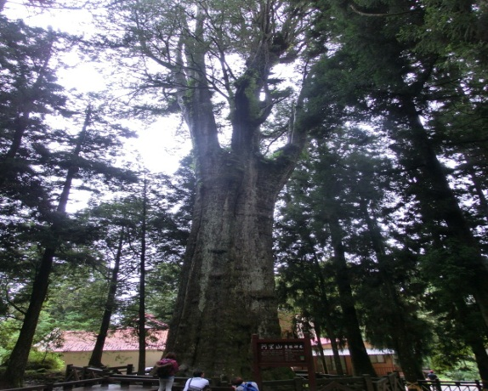
07：50－08：00 台南集合，準備出發
08：00－09：00 車上歡唱時間
09：00－10：00 白人牙膏觀光工廠
10：30－11：00 檜意生活村
11：30－12：30 寶島饗宴餐廳用餐
15：00－18：00 【阿里山森林遊樂區】
18：00－18：40 晚餐時間～前往專業餐廳用餐
18：40－ 觀星賞月在星空下沉睡
早：敬請自理 | 中：寶島饗宴餐廳3000/桌 |  | 晚：阿里山賓館 |  | 宿：阿里山賓館
第二天( 6/4 )：晨喚→搭乘祝山線觀日→奮起湖老街→老楊方程式→北港朝天宮
04：00－08：00 【祝山觀日】搭乘小火車觀日，請往阿里山車站 搭乘小火車至祝山觀日~ (火車時刻依當日公布為基準)※下山為步行下山如須坐火車敬請自費
08：00－09：00 退房，享用早餐
10：00－12：00 【奮起湖老街】奮起湖老街旁的奮起湖大飯店賣的便當是附近賣的響噹噹的老字號，而飯店旁邊的巷子進去在踏上石街之後就是奮起湖老街，老街上有愛玉、草仔粿、豆干堡、野生山葵等…名產及攤販讓人意猶未盡的想一逛再逛。
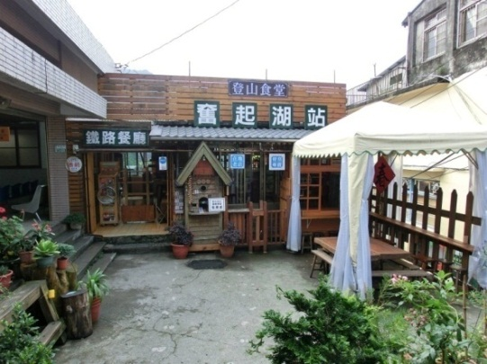
13：00－13：30 【觸口龍隱寺】
14：30－15：10 【老楊方城市觀光工廠】
16：00－17：00 【北港朝天宮】
18：00－19：00 前往佳信宴會廳享用高級晚宴
19：00 回到溫暖的家
早：飯店早餐 | 中：奮起湖老街自理 | 晚：佳信宴會4000/桌 |  | 宿：溫暖的家
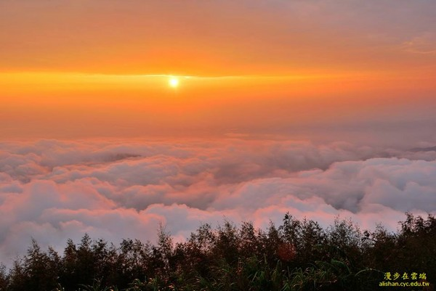
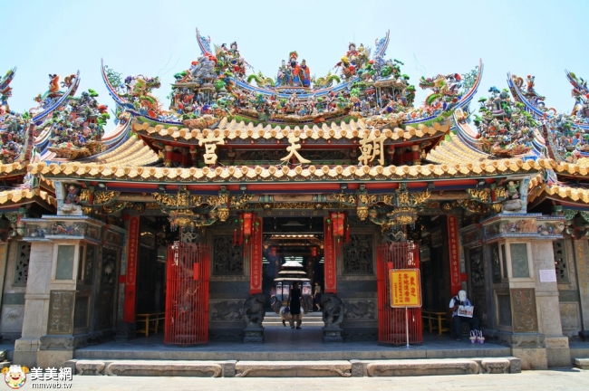
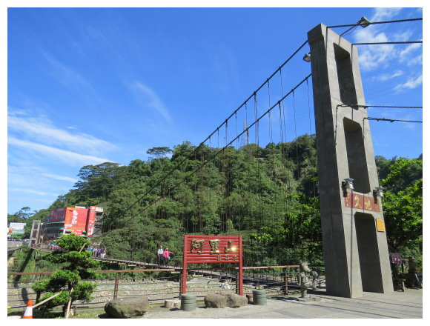

費用內容包含：
1.五年內42人座大型豪華遊覽車巴士含司機小費、過路、停車費含住宿費用。
2.住宿安排阿里山賓館一晚(依房型提供餐食)
3.繕食安排3正餐(奮起湖自理)1早餐、如行程表所示。
4.門票含阿里山遊樂園區門票、祝山線火車單程、園區內接駁車
5.依規定投保旅遊意外責任險200萬附加20萬醫療險
6.隨車安排專業導遊協助二天行程服務及導覽解說

每人費用 兩人房：5600元
四人房：5250元
3以上12歲以下佔床：3600元
3歲以下：500元

服務專員:蔡少棠(少糖) 0987-189198

項目 | 內容 | 總價 | 每人
車資 | 五年內42人座豪華遊覽車一台含司機小費、過路停車費.. 35人計(需佔座位，不足則補差額) |  | 800元
住宿 | 阿里山賓館 兩人房  四人房  3歲以上12歲以下佔床(或有學生證) 三歲以下不占床位 | 6900元/間  12320元/間  1320元/人  免費 | 3450元  3080元  1320元
餐廳 | D1中餐：3000元/桌  D2晚餐：4000元/桌()  (八菜一湯一水果附兩瓶飲料) | 3000元/桌  4000元/桌 | 700元
門票 | 阿里山森林遊樂園區  祝山線(單程)  阿里山園內接駁費用 | 200元/人  150元/人  0元/人 | 350元
保險 | 200萬意外險附加20萬醫療險 |  | 75元
雜支 | 代辦及事務費 | 5000/車 | 100元
 | 礦泉水 | 0元/車 | 0元
 | 領隊費 | 4000元/車 | 115
 | 司機、領隊住宿費 | 1500*2人 | 85
阿里山賓館 | 兩人房  四人房  3歲以上12歲以下佔床(或有學生證)  3歲以下不占位 |  | 5600元  5250元  3600元  500元

